**BỆNH VIỆN BẠCH MAI**

**TRƯỜNG CAO ĐẲNG Y TẾ BẠCH MAI**

**GIÁO TRÌNH**

**MÔ ĐUN: CẤU TẠO VÀ CHỨC NĂNG CƠ THỂ NGƯỜI**

**NGÀNH/NGHỀ: ĐIỀU DƯỠNG**

**TRÌNH ĐỘ: CAO ĐẲNG**

*Ban hành kèm theo Quyết định số: /QĐ-… ngày…….tháng….năm ......... …………........... của……………………………….*

**Hà Nội, năm 2018**

**TUYÊN BỐ BẢN QUYỀN**

Tài liệu này thuộc loại sách giáo trình nên các nguồn thông tin có thể được phép dùng nguyên bản hoặc trích dùng cho các mục đích về đào tạo và tham khảo.

Mọi mục đích khác mang tính lệch lạc hoặc sử dụng với mục đích kinh doanh thiếu lành mạnh sẽ bị nghiêm cấm.

**LỜI GIỚI THIỆU**

**Tham gia biên soạn**

1. BSCK II. Trịnh Thị Kim Cúc

2. Ths. Nguyễn Hoàng Chính

3. BS. Phùng Quốc Điệp

4. CN. Nguyễn Hùng Sơn

5. Ths. Đỗ Thị Thanh Vân

**BÀI 17:**

**GIẢI PHẪU** **SINH LÝ HỆ CƠ**

**GIẢI PHẪU SINH LÝ HỆ TIÊU HÓA**

**Mã bài: MĐ1.17**

**Chuẩn đầu ra bài học/ mục tiêu bài học:**

1. Xác định được vị trí hình thể ngoài và đặc điểm giải phẫu sinh lý cơ bản của hệ cơ, hệ tiêu hóa (CĐRMĐ 1,2,3)
2. Vận dụng được kiến thức các cơ quan hệ cơ, hệ tiêu hóa để học các môn học/module liên quan khác (CĐRMĐ 1,2,3)
3. Rèn luyện kỹ năng làm việc nhóm, thể hiện được tính tích cực trong học tập, tự tin phát biểu trong môi trường học tập. (CĐRMĐ 4)

**Để đạt được những chuẩn đầu ra trên, sinh viên cần:**

***Kiến thức:***

1. Trình bày vị trí hình thể ngoài và đặc điểm giải phẫu sinh lý cơ bản của hệ cơ, hệ tiêu hóa

***Kỹ năng:***

1. Chỉ được các mốc giải phẫu cơ bản cơ quan hệ cơ, hệ tiêu hóa trên phương tiện thực hành giải phẫu.
2. Vận dụng kiên thức cơ bản về sinh lý cơ quan hệ cơ, hệ tiêu hóa để giải thích quá trình hoạt động của cơ thể.

***Mức độ tự chủ và trách nhiệm:***

1. Thể hiện được tính tích cực trong học tập. Có khả năng độc lập và phối hợp tốt trong làm việc nhóm.

**Nội dung bài:**

**HỆ CƠ**

*Mục tiêu học tập:*

*Biết được phân loại và các phần của cơ vân.*

Nhờ đặc tính cơ bản của cơ là sự co cơ, nên cơ giúp cho cơ thể có thể hoạt động được như vận động cơ thể và các tạng khác.

Cơ được chia làm ba loại đó là:

- Cơ tim,

- Cơ trơn,

- Cơ vân.

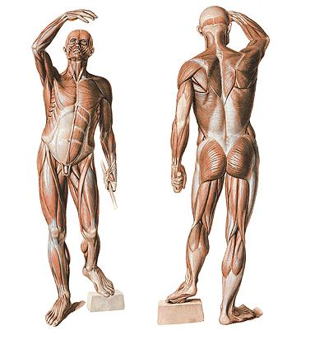

**Hình 7.1. Các cơ vân của cơ thể**

Trong nội dung của phần này chỉ đề cập đến cơ vân.

Cơ vân hay còn gọi là cơ xương, co bóp theo ý muốn, được cấu tạo bởi những sợi cơ. Cấu tạo chung gồm hai phần: giữa là phần thịt hay bụng cơ, hai đầu là phần gân bám vào xương hay da.

Dựa vào số lượng, hình dạng, vị trí và chức năng người ta chia cơ làm nhiều loại:

- Theo hình dạng: cơ dài, cơ ngắn, cơ vòng...

- Theo số lượng thân và gân: nhị đầu, tam đầu, tứ đầu.

- Theo hướng cơ: cơ chéo, cơ thẳng, cơ ngang...

- Theo chức năng: cơ gấp, cơ duỗi…

Cơ được hỗ trợ bởi các phần phụ thuộc cơ giúp cho sự hoạt động của cơ thể thuận tiện hơn, các phần phụ thuộc đó là: mạc, bao hoạt dịch, túi hoạt dịch...

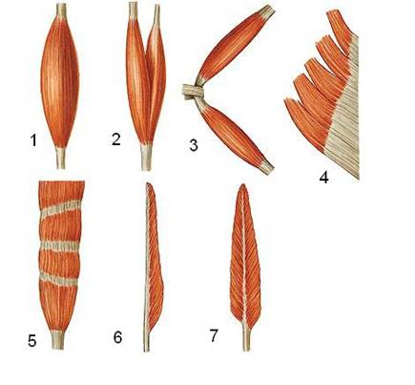

**Hình 7.2. Các loại cơ theo hình dạng**

1. Cơ một bụng 2. Cơ hai đầu 3. Cơ hai bụng 4. Cơ nhiều đầu (cơ dẹt)

5. Cơ bị gân cắt ngang 6. Cơ một cánh 7. Cơ hai cánh**CƠ ÐẦU MẶT CỔ**

***Mục tiêu học tập:***

*1. Biết được tính chất chung của các cơ mặt.*

*2. Biết đến tên và các đặc tính chung của nhóm cơ nhai.*

*3. Mô tả được các cơ vùng cổ trước.*

**I. Cơ vùng đầu**

Dựa vào chức năng cũng như nguồn gốc phôi thai, cơ vùng đầu được chia thành hai nhóm: cơ mặt và cơ nhai.

*1. Cơ mặt*

Cơ mặt thường được gọi là cơ bám da, là phương tiện diễn đạt tình cảm và đóng mở các lỗ tự nhiên của vùng đầu mặt. Các cơ mặt có các đặc tính sau.

- Có nguyên ủy ở xương và bám tận ở da.

- Dây thần kinh mặt chi phối vận động.

- Bám quanh các lỗ tự nhiên.

Cơ mặt được chia thành các nhóm:

1.1. Cơ trên sọ: có hai cơ.

1.2. Cơ tai: có ba cơ rất kém phát triển

1.3. Cơ mắt: gồm có ba cơ.Trong ba cơ của nhóm cơ mắt thì cơ vòng mắt là quan trọng có nhiệm vụ khép mắt, nên khi thần kinh chi phối cơ này là thần kinh mặt bị tổn thương thì mắt không thể nhắm được.

1.4. Nhóm cơ mũi: gồm các cơ kém phát triển.

1.5. Cơ miệng: gồm nhiều cơ vì miệng hoạt động nhiều: cơ vòng miệng, cơ nâng môi trên, cơ hạ môi dưới...

*2. Các cơ nhai*

Gồm có bốn cơ có chung các tính chất sau:

- Nguyên ủy ở khối xương sọ, bám tận ở xương hàm dưới.

- Dây thần kinh hàm dưới chi phối vận động.

- Tác dụng là vận động xương hàm dưới.

*1.2.1. Cơ thái dương*: nguyên ủy ở hố thái dương, bám tận ở mỏm vẹt xương hàm dưới, hình nan quạt, che phủ gần hết mặt bên vòm sọ.

*1.2.2. Cơ cắn:* nguyên ủy ở cung gò má, bám tận ở mặt ngoài ngành hàm và góc hàm.

*1.2.3. Cơ chân bướm trong:* nguyên ủy ở mặt trong của mảnh ngoài mỏm chân bướm, bám tận vào mặt trong của ngành hàm và góc hàm.

*1.2.4. Cơ chân bướm ngoài:* nguyên ủy ở mặt ngòai mặt ngoài mỏm chân bướm, bám tận vào cổ hàm dưới và bao khớp của khớp thái dương - hàm dưới.

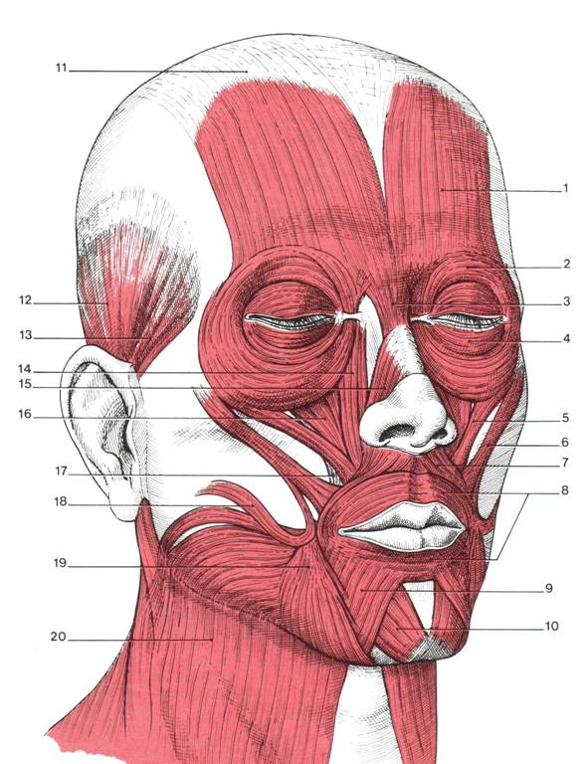

Hình 8.1. Cơ vùng đầu

1. Cơ chẩm trán 2. 4. Cơ vòng mắt 3. Cơ mảnh khảnh 5. Cơ gò má nhỏ 6. Cơ gò má lớn 7. Cơ hạ vách mũi 8. Cơ vòng miệng 9. Cơ hạ môi dưới 10. Cơ cằm 11. Mạc trên sọ 12. Cơ tai trên 13. Cơ tai trước 14. Cơ nâng môi trên cánh mũi 15. Cơ mũi 16. Cơ nâng môi trên 17. Cơ nâng góc miệng 18. Cơ cười 19. Cơ hạ góc miệng 20. Cơ bám da cổ

# II. Cơ vùng cổ

Cổ được chia ra làm hai vùng mà ranh giới là bờ ngoài của cơ thang. Vùng sau là vùng cổ sau hay gọi là vùng gáy; vùng trước là vùng cổ trước thường hay gọi là vùng cổ.

*1. Cơ vùng gáy*

Cơ vùng gáy gồm rất nhiều cơ.

*2. Cơ vùng cổ trước*

Dựa vào chức năng và vị trí mà người ta chia các cơ vùng cổ trước thành các nhóm: nhóm cơ nông, nhóm cơ móng và nhóm cơ sâu.

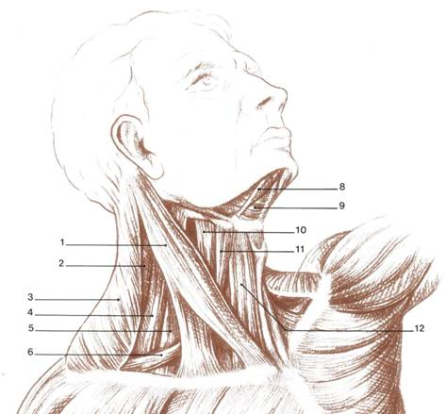

Hình 8.2. Cơ vùng cổ

1. Cơ ức đòn chũm 2. Cơ gối đầu 3. Cơ thang 4. Cơ nâng vai 5. Cơ bậc thang giữa   
6. Bụng dưới cơ vai móng 8. Bụng trước cơ hai thân 9. Cơ hàm móng 10. Cơ giáp móng 11. Bụng trên cơ vai móng 12. Cơ ức móng

2.1. Nhóm cơ nông: có hai cơ là cơ bám da cổ và cơ ức đòn chũm.

Cơ ức đòn chũm là một mốc giải phẫu quan trọng ở vùng cổ. Nguyên ủy ở xương ức và xương đòn. Các sợi cơ chạy lên trên và ra sau đến bám tận ở mỏm chũm và xương chẩm.

Cơ ức đòn chũm được chi phối vận động bởi dây thần kinh phụ. Khi cơ co thì có tác dụng xoay đầu và kéo đầu về phía bên đó. Nếu co cả hai bên thì có tác dụng làm ngữa đầu.

2.2. Nhóm cơ móng: gồm hai nhóm: trên móng và dưới móng.

- Các cơ trên móng: tạo nên sàn miệng. Tác dụng của các cơ trên móng là đưa xương móng và đáy lưỡi lên trên.

- Các cơ dưới móng: có tác dụng hạ xương móng và thanh quản, đó là các cơ: ức móng, ức giáp, giáp móng và vai móng.

Hai đôi cơ ức móng và ức giáp có hướng khác nhau và tạo nên một hình thoi ở giữa gọi là trám mở khí quản.

2.3. Nhóm cơ sâu: gồm các cơ bên cột sống: cơ bậc thang trước, cơ bậc thang giữa cơ bậc thang sau; các cơ trước cột sống.

**CƠ THÂN MÌNH**

***Mục tiêu học tập:***

*1. Biết được vị trí và chức năng chính của cơ thân mình.*

*2. Mô tả được ống bẹn.*

*3. Mô tả được cơ hoành.*

**I. Các cơ thành ngực**

Các cơ thành ngực gồm các cơ riêng của thành ngực và các cơ của vùng khác đến tăng cường cho động tác hô hấp.

Các cơ thành ngực được xếp thành 3 lớp: lớp ngoài là cơ gian sườn ngoài và cơ nâng sườn, lớp giữa là cơ gian sườn trong và lớp trong gồm cơ gian sườn trong cùng, cơ dưới sườn và cơ ngang ngực.

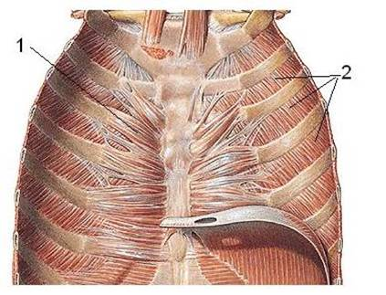

**Hình 9.1. Thành ngực trước (nhìn từ phía sau)**

1. Cơ ngang ngực 2. Cơ gian sườn trong cùng

**II. Các cơ thành bụng**

*1. Các cơ thành bụng trước bên*

Thành bụng trước bên gồm ba cơ ở phía bên xếp thành ba lớp từ nông đến sâu: cơ chéo bụng ngoài, cơ chéo bụng trong và cơ ngang bụng; hai cơ ở phía trước, giữa bụng là cơ thẳng bụng và cơ tháp.

Hai phần phải và trái của thành bụng trước gặp nhau ở đường giữa là đường trắng đi từ mũi ức đến xương mu. Thường được sử dụng trong phẫu thuật bụng.

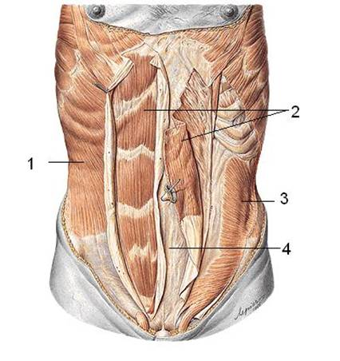

**Hình 9.2 Các cơ thành bụng sau**

1. Cơ chéo bụng ngoài 2. Cơ thẳng bụng

3. Cơ chéo bụng trong 4. Đường trắng

Tác dụng của các cơ thành bụng trước bên là: bảo vệ các tạng trong ổ bụng, làm tăng áp lực trong ổ bụng khi các cơ cùng co, góp phần trong hô hấp gắng sức, giúp giữ vững tư thế, cử động thân mình.

*2. Các cơ thành bụng sau*

Gồm cơ thắt lưng chậu, cơ vuông thắt lưng.

**III. Ống bẹn**

Ống bẹn là một khe chéo, nằm giữa các lớp cân của thành bụng trước bên, dài khoảng 4- 6 cm, theo hướng từ sau ra trước, vào trong và xuống dưới. Ống bẹn có bốn thành là: thành trước cấu tạo chủ yếu là cân cơ chéo bụng ngoài, thành sau là mạc ngang, thành trên là liềm bẹn do cơ chéo bụng trong và cơ ngang bụng tạo thành và thành dưới là dây chằng bẹn, dây chằng bẹn căng từ gai chậu trước trên và gai mu. Có hai lỗ là lỗ bẹn sâu và lỗ bẹn nông.

Ở phái nam ống bẹn chứa thừng tinh. Còn phái nữ ống bẹn chứa dây chằng tròn tử cung.

Ống bẹn là một điểm yếu tiềm tàng của thành bụng, nhất là ở nam giới, nên thường xảy ra thoát vị bẹn.

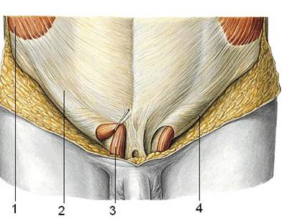

**Hình 9.3. Ống bẹn**

1. Cơ chéo bụng ngoài 2. Cân cơ chéo bụng ngoài

3. Thừng tinh 4. Dây chằng bẹn

**IV. Cơ hoành**

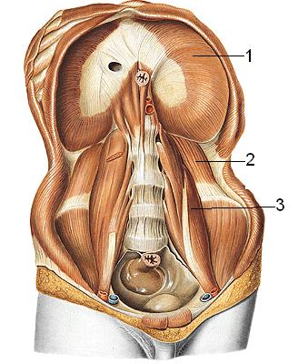

**Hình 9.4. Cơ hoành và cơ thành bụng sau**

1. Cơ hoành 2. Cơ vuông thắt lưng 3. Cơ thắt lưng

Cơ hoành là một cơ vân cơ dẹt, rộng, hình tròn, làm thành một vách ngăn giữa khoang ngực và ổ bụng. Mặt trên cơ hoành lồicòn mặt dưới lõm.

Cơ gồm hai phần: phần xung quanh là phần cơ, ở giữa là phần gân và được xem là nơi bám tận của phần cơ. Có nhiều lỗ được tạo nên để các cấu trúc đi qua như thực quản, các mạch máu và dây thần kinh.

Cơ hoành là cơ giữ vai trò chính trong sự hô hấp và góp phần làm tăng áp lực trong ổ bụng.

**CƠ TỨ CHI**

***Mục tiêu học tập:***

*1. Biết được tên và vị trí các cơ của tứ chi.*

*2. Biết được chức năng và thần kinh chi phối các khu cơ của tứ chi.*

**I. Cơ chi trên**

Gồm cơ vùng nách, cơ cánh tay, cơ cẳng tay và cơ bàn tay.

*1. Các cơ của vùng nách*

Các cơ vùng nách tạo thành hố nách chứa đựng mạch máu, thần kinh và bạch huyết. Hố nách là một hình tháp 4 thành, một đỉnh và một nền

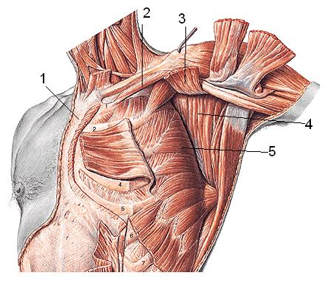

**Hình 10.1. Các cơ vùng nách**

1. Cơ ngực lớn 2. Cơ dưới đòn 3. Cơ ngực bé 4. Hố nách 5. Cơ răng trước.

1.2. Thành ngoài: thành ngoài hố nách gồm có đầu trên xương cánh tay, cơ nhị đầu cánh tay và cơ delta (cơ nhị đầu cánh tay được mô tả ở bài cánh tay). Cơ delta có hình giống chữ delta, bao bọc mặt ngoài của đầu trên xương cánh tay, ngăn cách với cơ ngực lớn bởi rãnh delta ngực. Nó tạo thành một vùng ở vai gọi là vùng delta.

1.2. Thành trước: thành trước của hố nách là vùng ngực gồm bốn cơ xếp thành hai lớp:

- Lớp nông có cơ ngực lớn được bao bọc trong mạc ngực.

- Lớp sâu có cơ dưới đòn, cơ ngực bé, cơ quạ cánh tay. Các cơ này được bọc trong mạc đòn ngực.

1.3. Thành trong: thành trong hố nách gồm có bốn xương sườn và các cơ gian sườn đầu tiên và phần trên của cơ răng trước.

1.4. Thành sau là vùng vai gồm có năm cơ : cơ trên gai, cơ dưới gai, cơ tròn bé, cơ tròn lớn, và cơ dưới vai. Ngoài ra còn có đầu dài cơ tam đầu cánh tay chạy vào vùng cánh tay và cơ lưng rộng đi từ lưng tới.

Thần kinh chi phối cho các cơ trên chủ yếu phát sinh từ đám rối thần kinh cánh tay. Chức năng của các cơ này có tác dụng là vận động khớp vai

***Dải gân cơ***

Bao khớp vai mỏng và có ít sức mạnh cơ học. Khi các cơ dưới vai, cơ trên gai, cơ dưới gai và cơ tròn bé đi đến chỗ bám tận thì dính với nhau và dính vào bao khớp, vì vậy, tạo nên một dải gân cơ và cung cấp một sức mạnh lớn cho khớp vai.

Các cơ của dải nầy giúp giữ chỏm xương cánh tay tại chỗ và là yếu tố gắn kết quan trọng trong nhiều chuyển động của khớp vai.

*2. Các cơ vùng cánh tay:*

Các cơ vùng cánh tay được chia thành hai vùng là vùng cánh tay trước và vùng cánh tay sau.

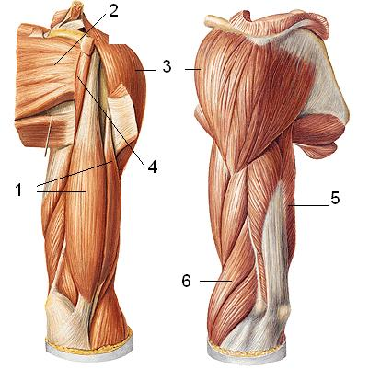

**Hình 10.2. Cơ vùng cánh tay**

1. Cơ nhị đầu cánh tay 2. Cơ dưới vai 3. Cơ delta

4. Cơ quạ cánh tay 5. Cơ tam đầu cánh tay 6. Cơ cánh tay quay

2.1. Các cơ vùng cánh tay trước: Gồm ba cơ sắp xếp làm hai lớp: cơ nhị đầu cánh tay, cơ quạ cánh tay và cơ cánh tay, cả 3 cơ do thần kinh cơ bì điều khiển. Có tác dụng gấp cẳng tay là chính

2.2. Cơ vùng cánh tay sau: là cơ tam đầu cánh tay. Cơ gồm có ba đầu nguyên ủy ở ổ chao xương vai và mặt sau xương cánh tay, bám tận ở mỏm khuỷu. Cơ do dây thần kinh quay chi phối vận động có nhiệm vụ là duỗi cẳng tay.

***Khuỷu***

Khuỷu nối cẳng tay vào cánh tay gồm có các vùng ở phía trên và dưới nếp khuỷu ba khoát ngón tay. Phía trước là vùng khuỷu trước, phía sau là vùng khuỷu sau, chính giữa là khớp khuỷu. Ở vùng khuỷu trước, có ba toán cơ tạo nên hố khuỷu:

- Toán cơ mỏm trên lồi cầu trong.

- Toán cơ mỏm trên lồi cầu ngoài.

- Toán cơ giữa: gồm có phần dưới cơ cánh tay và cơ nhị đầu cánh tay.

Ba toán cơ tạo nên hai rãnh: rãnh nhị đầu ngoài và rãnh nhị đầu trong cách nhau bởi cơ nhị đầu. Hai rãnh gặp nhau ở phía dưới tạo thành hình chữ V. Có mạch máu thần kinh đi trong các rãnh này.

*3. Các cơ cẳng tay*

Cẳng tay được giới hạn từ đường thẳng ngang ở dưới nếp gấp khuỷu ba khoát ngón tay đến nếp gấp xa nhất ở cổ tay. Cẳng tay chia làm hai vùng: vùng cẳng tay trước và vùng cẳng tay sau, ngăn cách nhau bởi xương quay, xương trụ và màng gian cốt.

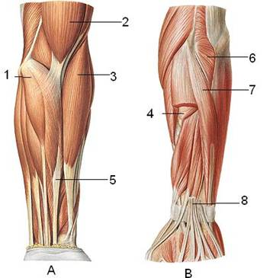

**Hình 10.3. Các cơ cẳng tay (tay trái)**

**A. Nhìn trước B. Nhìn sau**

1 Cơ gan tay dài 2 Cơ cánh tay 3 Cơ cánh tay quay 4. Cơ ngữa   
5. Cơ gấp cổ tay quay 6. Cơ khuỷu 7. Cơ cổ tay trụ 8. Gân cơ duỗi chung các ngón

3.1. Vùng cẳng tay trước: các cơ vùng cẳng tay trước gồm 8 cơ có động tác gấp ngón tay và bàn tay, sấp bàn tay. Hầu hết do dây thần kinh giữa chi phối vận động ngoại trừ cơ gấp cổ tay trụ và hai bó trong của cơ gấp các ngón tay sâu do thần kinh trụ chi phối. Các cơ vùng cẳng tay trước sắp xếp thành ba lớp:

- Lớp nông: cơ gấp cổ tay trụ, cơ gan tay dài, cơ gấp cổ tay quay, cơ sấp tròn.

- Lớp giữa: cơ gấp các ngón nông.

- Lớp sâu: cơ gấp các ngón sâu, cơ gấp ngón cái dài, cơ sấp vuông.

3.2. Vùng cẳng tay sau: các cơ vùng cẳng tay sau xếp thành 2 lớp:

- Lớp nông: gồm hai nhóm:

+ Nhóm ngoài: cơ cánh tay quay, cơ duỗi cổ tay quay dài, cơ duỗi cổ tay quay ngắn.

+ Nhóm sau: cơ duỗi các ngón, cơ duỗi ngón út, cơ duỗi cổ tay trụ, cơ khuỷu.

- Lớp sâu: cơ dạng ngón cái dài, cơ duỗi ngón cái ngắn, cơ duỗi ngón cái dài, cơ duỗi ngón trỏ, cơ ngữa.

Thần kinh chi phối cho các cơ vùng cánh tay sau là dây thần kinh quay, nhiệm vụ là ngữa bàn tay duỗi ngón tay và bàn tay.

*4. Cơ ở bàn tay*

Bàn tay giới hạn từ nếp gấp cổ tay xa nhất đến đầu các ngón tay, được chia làm hai phần: gan tay và mu tay.

Các cơ bàn tay gồm các cơ mô cái, cơ mô út, các cơ gian cốt mu tay và gan tay và cơ giun. Các cơ này do dây thần kinh giữa và trụ chi phối vận động.

**II. Cơ chi dưới**

*1. Cơ vùng mông*

Vùng mông là một vùng có nhiều mạch máu và thần kinh quan trọng từ chậu hông đi qua để xuống chi dưới. Các cơ vùng mông gồm hai nhóm có chức năng khác nhau.

- Loại cơ chậu mấu chuyển gồm các cơ: cơ căng mạc đùi, cơ mông lớn, cơ mông nhỡ, cơ mông bé và cơ hình lê. Ðây là những cơ duỗi dạng và xoay đùi.

- Loại cơ ụ ngồi xương mu mấu chuyển gồm các cơ: cơ bịt trong, cơ sinh đôi, cơ vuông đùi và cơ bịt ngoài. Các cơ này có động tác chủ yếu là xoay ngoài đùi.

*2. Cơ vùng đùi*

Ðùi được giới hạn phía trên bởi nếp lằn bẹn ở trước và lớp lằn mông ở sau. Phía dưới bởi một đường ngang phía trên nền xương bánh chè 3 khoát ngón tay. Các cơ đùi được được chia thành hai vùng

2.1. Cơ vùng đùi trước: gồm hai khu cơ.

- Khu cơ trước là khu gấp đùi và duỗi cẳng chân gồm cơ tứ đầu dùi, cơ may và cơ thắt lưng chậu, chủ yếu do dây thần kinh đùi chi phối vận động.

Ðộng tác: duỗi cẳng chân, riêng cơ thẳng đùi còn giúp gấp đùi

- Khu cơ trong là khu khép đùi gồm cơ lược cơ thon và 3 cơ khép: cơ khép dài, khép ngắn và khép lớn có nhiệm vụ khép đùi do dây thần kinh bịt chi phối vận động.

.

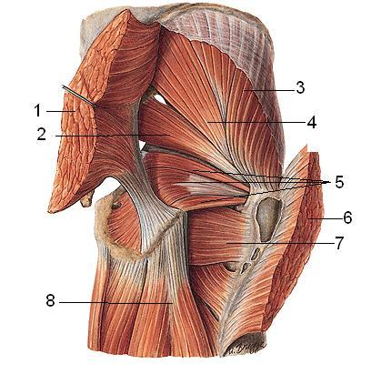

**Hình 10. 4. Các cơ vùng mông**

1 và 6. Cơ mông lớn 2. Cơ hình lê 3. Cơ mông nhỡ

4. Cơ mông bé 5. Cơ bịt trong và hai cơ sinh đôi 7. Cơ vuông đùi

2.2. Các cơ vùng đùi sau: gồm ba cơ ụ ngồi cẳng chân là cơ bán màng, bán gân và cơ nhị đầu đùi có nhiệm vụ duỗi đùi và gấp cẳng chân. Dây thần kinh chi phối cho các cơ vùng đùi sau là các nhánh của dây thần kinh ngồi

***Hố khoeo***

Là 1 hố hìmh trám 4 cạnh nằm phía sau khớp gối chứa bó mạch và thần kinh vùng kheo.

Bốn cạnh là

- Trên trong là cơ bán gân và bán màng.

- Trên ngoài là cơ nhị dầu đùi.

- Hai cạnh dưới là hai đầu của cơ bụng chân.

Trong hố khoeo có thần kinh chày, động mạch khoeo, tĩnh mạch khoeo, một số mạch máu, thần kinh khác và các nốt bạch huyết nông của vùng khoeo, trong đó đặc biệt có hai dây thần kinh nông là dây thần kinh bì bắp chân trong tách từ dây dây thần kinh chày và dây thần kinh bì bắp chân ngoài tách từ thần kinh mác chung; Tĩnh mạch nông đặc biệt có tĩnh mạch hiển bé đi từ cung tĩnh mạch mu chân lên đến khoeo thì đi vào sâu để đổ vào tĩnh mạch khoeo, tĩnh mạch hiển bé là tĩnh mạch hay bị bệnh giãn tĩnh mạch.

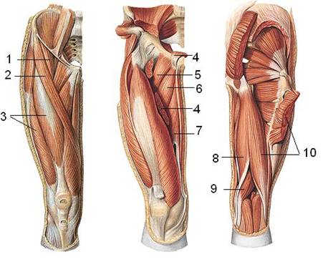

**Hình 10. 5. Các cơ vùng đùi**

1. Cơ thắt lưng chậu 2. Cơ may 3. Cơ tứ đầu 4. Cơ khép dài 5. Cơ lược

6. Cơ khép ngắn 7. Cơ khép lớn 8. Cơ bán gân 9. Cơ bán màng 10. Cơ nhị đầu đùi

*3. Các cơ vùng cẳng chân*

Cẳng chân được giới hạn phía trên bởi đường vòng qua dưới lồi củ chày, ở phía dưới bởi đường vòng qua hai mắt cá. Các cơ vùng cẳng chân được chia thành hai vùng:

3.1. Các cơ vùng cẳng chân trước: do dây thần kinh mác chung chi phối vận động có nhiệm vụ duỗi ngón chân, xoay ngoài bàn chân và gấp mu bàn chân. Các cơ này được chia thành hai khu:

+ Cơ khu cơ trước: do dây thần kinh mác sâu chi phối vận động. Các cơ là cơ chày trước, cơ duỗi ngón cái dài, cơ duỗi các ngón chân dài và cơ mác ba.

+ Cơ khu ngoài: gồm hai cơ: cơ mác dài, cơ mác ngắn do dây thần kinh mác nông chi phối vận động

3.2. Các cơ vùng cẳng chân sau: do dây thần kinh chày chi phối vận động có nhiệm vụ chính là gấp ngón chân, gấp gan bàn chân và xoay trong bàn chân. Các cơ được chia làm 2 lớp bởi mạc cẳng chân sâu.

- Lớp nông: cơ tam đầu cẳng chân và cơ gan chân.

- Lớp sâu: cơ khoeo, cơ gấp ngón cái dài, cơ chày sau và cơ gấp các ngón chân dài.

*4. Các cơ bàn chân:*

Bàn chân bắt đầu từ dưới hai mắt cá tới đầu mút các ngón chân. Gồm có gan chân và mu chân. Trong đó chứa các cơ mu chân và gan chân.

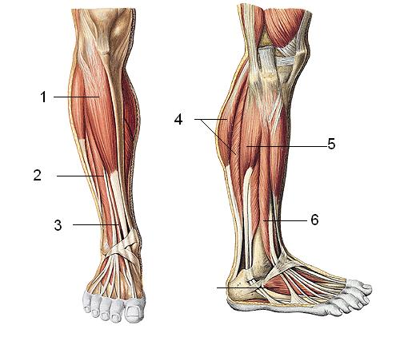

**Hình 10.6. Các cơ vùng cẳng chân**

1. Cơ chày trước 2. Cơ duỗi các ngón dài 3. Cơ duỗi dài ngón cái

4. Cơ tam đầu 5. Cơ mác dài 6. Cơ mác ba

**HỆ TIÊU HOÁ**

*Mục tiêu học tập:*

*1. Biết được các thành phần của hệ tiêu hoá.*

*2. Biết được đặc điểm cấu tạo chung của ống tiêu hoá.*

**I. Đại cương**

Hệ tiêu hóa là cơ quan có nhiệm vụ tiêu hóa và hấp thụ thức ăn. Bắt đầu từ ổ miệng nơi nhận thức ăn, tận cùng ở hậu môn nơi thải chất cặn bã không tiêu hóa được.

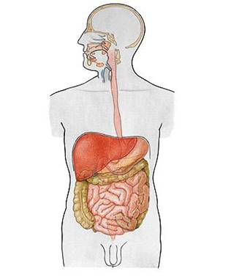

**Hình 13.1. Hệ tiêu hóa**

Từ trên xuống dưới hệ tiêu hóa gồm có các thành phần sau: ổ miệng, hầu, thực quản, dạ dày, ruột non và Ruột già.

Ngoại trừ ổ miệng và hầu có hình dạng đặc biệt, các phần còn lại có dạng hình ống rỗng nên được gọi là ống tiêu hoá.

Ngoài các thành phần trên, hệ tiêu hoá còn có các tuyến tiêu hoá là các tuyến nước bọt, gan và tụy.

**II. Cấu tạo của ống tiêu hóa**

Nói chung ống tiêu hoá cấu tạo gồm các lớp từ trong ra ngoài:

- Lớp niêm mạc: là lớp biểu mô, tuỳ theo chức năng mà có loại biểu mô khác nhau. Ví dụ: ở thực quản nơi dễ bị nhiệt độ gây tổn thương hay hậu môn nơi dễ bị kích thích bởi phân nên có cấu tạo là lớp biểu mô lát tầng, trong khi đó dạ dày và ruột non là biểu mô trụ đơn ...

- Lớp dưới niêm mạc.

- Lớp cơ: gồm tầng vòng ở trong và tầng dọc ở ngoài.

- Tấm dưới thanh mạc.

- Lớp thanh mạc: là phúc mạc tạng, chỉ có ở phần ống tiêu hoá nằm trong ổ phúc mạc.

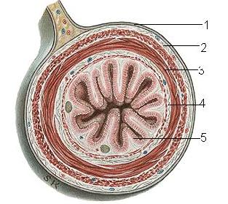

**Hình 13. 2. Cấu tạo thành ống tiêu hóa**

1. Lớp thanh mạc 2. Tấm dưới thanh mạc 3. Lớp cơ   
4. Lớp dưới niêm mạc 5. Lớp niêm mạc

Ổ MIỆNG

*Mục tiêu học tập:*

*1. Biết cách Phân chia ổ miệng chính và tiền đình miệng*

*2. Mô tả các thành phần trong ổ miệng: răng, khẩu cái cứng, khẩu cái mềm, lưỡi.*

*3. Biết được vị trí của các tuyến nước bọt*

Ổ miệng là phần đầu tiên của hệ tiêu hoá, chứa lợi, răng, lưỡi và có các lỗ đổ của các ống tuyến nước bọt, giữ vai trò quan trọng trong việc nhai, nuốt, nếm, nói, tiết nước bọt.

**I. Giới hạn**

Ổ miệng được giới hạn phía trên là khẩu cái cứng, phía sau và khẩu cái mềm, phía dưới là sàn miệng, hai bên là má và môi. Phía trước ổ miệng thông với bên ngoài qua khe miệng, sau thông với hầu qua eo họng.

**II. Các phần của ổ miệng**

Cung răng lợi chia ổ miệng ra làm hai phần: phần hẹp ở phía trước ngoài là tiền đình miệng và phần lớn ở phía trong sau là ổ miệng chính.

*1. Tiền đình miệng*

Tiền đình miệng là một khoang hình móng ngựa, có giới hạn ngoài là má và môi, giới hạn trong là cung răng lợi, thông ra bên ngoài qua khe miệng.

*2. Ổ miệng chính*

Là phần phía sau cung răng lợi, thông với hầu qua eo họng.

2.1. Khẩu cái cứng: khẩu cái cứng hay vòm khẩu cái là vách ngăn giữa ổ mũi và ổ miệng, có cấu tạo gồm phần xương do mõm khẩu cái xương hàm trên và mảnh ngang xương khẩu cái tạo nên và lớp niêm mạc dính chặt vào phần xương.

2.2 Khẩu cái mềm: còn gọi là màng khẩu cái. Bờ sau khẩu cái mềm tự do, ở giữa có lưỡi gà nhô ra.

Khẩu cái mềm đóng eo hầu khi nuốt và góp phần vào việc phát âm, nó được cấu tạo bởi niêm mạc, cân và cơ. Trong đó cơ khẩu cái lưỡi và khẩu cái hầu tạo nên hai cung khẩu cái lưỡi và cung khẩu cái hầu, giới hạn hố hạnh nhân khẩu cái chứa hạnh nhân khẩu cái.

*2.2.3. Lợi – Răng:* lợi là lớp tổ chức xơ dày đặt che phủ mỏm huyệt răng của xương hàm trên và phần huyệt răng của xương hàm dưới, len cả vào giữa các răng và che phủ một phần thân răng. Niêm mạc của lợi có nhiều mạch máu, liên tục với niêm mạc tiền đình và ổ miệng chính. Rănglà một cấu trúc đặc biệt để cắt, xé, nghiền thức ăn.

Mỗi người có hai cung răng cong hình móng ngựa là cung răng trên và cung răng dưới. Trên mỗi cung răng có các loại răng: răng cửa, răng nanh, răng tiền cối và răng cối.

+ Răng sửa mọc từ 6 đến 30 tháng tuổi, có 20 răng. Trên mỗi nửa cung răng, từ đường giữa ra xa có 5 răng là 2 răng cửa, 1 răng nanh và 2 răng cối.

+ Răng vĩnh viễn thay thế răng sửa từ khoảng 6 đến 12 tuổi, có 32 răng. Trên mỗi nửa cung răng tương tự có 8 răng là 2 răng cửa, 1 răng nanh, 2 răng tiền cối và 3 răng cối. Răng cối cuối cùng gọi là răng khôn, thường mọc chậm nhất và có thể gây những biến chứng phức tạp.

Mỗi răng gồm có ba phần: thân răng, cổ răng và chân răng, bên trong có buồng tủy.

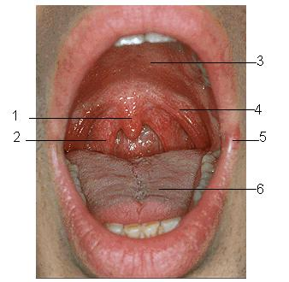

**Hình 13. 3. Ổ miệng**

1. Lưỡi gà 2. Cung khẩu cái hầu 3. Vòm khẩu cái   
4. Cung khẩu cái lưỡi 5. Mép môi 6. Lưỡi

2.4. Lưỡi: lưỡi là một khối cơ di động dễ dàng, được bao phủ bởi niêm mạc lưỡi, nằm trong ổ miệng chính, có vai trò quan trọng trong việc nhai, nuốt, nếm, nói...

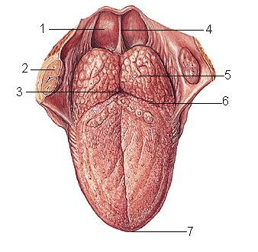

**Hình 13.4. Lưỡi**

1. Thung lũng nắp thanh môn 2. Hạnh nhân khẩu cái 3. Lỗ tịt   
 4. Nếp lưỡi nắp giữa 5. Hạnh nhân lưỡi 6. Rãnh tận cùng 7. Đỉnh lưỡi

- Hình thể ngoài: lưỡi có mặt là mặt lưng lưỡi, ở phía sau mặt nàycó một rãnh hình chữ V đỉnh ở phía sau, gọi là rãnh tận cùng. Ðỉnh chữ V có một hố nhỏ, gọi là lỗ tịt, di tích của ống giáp lưỡi thời kỳ phôi thai.

- Cấu tạo của lưỡi:Lưỡi được cấu tạo gồm 2 phần: khung lưỡi và các cơ.

- Thần kinh của lưỡi gồm có các nhánh cảm giác của lưỡi tiếp nhận cảm giác vị giác, xúc giác, thống nhiệt được nhiều dây thần kinh dẫn truyền đó là dây thần kinh hàm dưới, dây thần kinh mặt, dây thần kinh thiệt hầu và dây thần kinh lang thang. Thần kinh vận động cho các cơ của lưỡi là dây thần kinh hạ thiệt.

2.5. Các tuyến nước bọt: có 3 tuyến nước bọt lớn là tuyến mang tai, tuyến dưới hàm và tuyến dưới lưỡi. Ngoài ra còn có nhiều tuyến nhỏ nằm rải rác ở dưới niêm mạc môi, má, khẩu cái... Chúng tiết ra nước bọt, đổ vào ổ miệng, góp phần tiêu hoá thức ăn và làm ẩm niêm mạc miệng.

**HẦU**

***Mục tiêu học tập:***

*1. Phân biệt giới hạn của hầu và đối chiếu hầu lên cột sống.*

*2. Mô tả được hình thể trong của hầu.*

*3. Mô tả được cấu tạo của hầu.*

**I. Đại cương**

Hầu là một ống cơ mạc không có thành trước, chạy dài từ dưới nền sọ đến ngang mức bờ dưới sụn nhẫn (ngang mức đốt sống cổ thứ sáu), nằm trước cột sống cổ, phía sau ổ mũi, ổ miệng và thanh quản. Phía trước hầu thông với ổ mũi, ổ miệng và thanh quản.

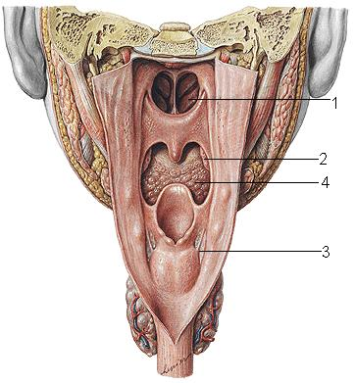

**Hình 13. 5. Hầu nhìn từ sau**

1. Lỗ mũi sau 2. Hạnh nhân khẩu cái 3. Ngách hình lê 4. Lưỡi

**II. Hình thể trong**

Hầu được chia làm 3 phần là phần mũi, phần miệng và phần thanh quản.

*1. Phần mũi*

Còn gọi là tỵ hầu, là phần hầu ở sau ổ mũi, trên khẩu cái mềm.

- Phía trước: thông với ổ mũi qua lỗ mũi sau.

- Thành sau: hơi lõm tương ứng với phần nền xương chẩm đến cung trước đốt sống cổ thứ nhất.

- Thành trên: là vòm hầu, nằm dưới thân xương bướm và phần nền xương chẩm. Ở đây có một khối bạch huyết kéo dài đến tận thành sau hầu, gọi là hạnh nhân hầu. Ở trẻ em thường bạch huyết hầu hay bị viêm và khi viêm gây cho trẻ sổ mũi, tắc mũi, khó thở.

- Thành bên: Ở mỗi bên có một lỗ hầu của vòi tai, nằm sau xoăn mũi dưới khoảng 1cm. Qua vòi tai, hầu thông với tai giữa. Xung quanh lổ hầu vòi tai có nhiều mô bạch huyết gọi là hạnh nhân vòi, mà khi viêm, phì đại có thể làm bít lỗ hầu vòi tai, gây rối loạn thính giác.

*2. Phần miệng hay khẩu hầu*

Khẩu hầu nằm sau ổ miệng, đi từ bờ sau khẩu cái mềm đến bờ trên nắp thanh môn.

- Phía trước thông với ổ miệng qua eo họng. Eo họng được giới hạn ở trên bởi bờ sau khẩu cái mềm, hai bên là cung khẩu cái lưỡi và phía dưới là rãnh tận cùng. Phần hầu của lưỡi nối với sụn nắp thanh môn bởi các nếp lưỡi nắp và thung lũng nắp thanh môn.

- Thành sau ngang mức cung trước đốt sống cổ thứ nhất đến bờ dưới đốt sống cổ thứ ba.

- Thành bên có hai nếp niêm mạc từ khẩu cái mềm chạy xuống. Nếp trước là cung khẩu cái lưỡi do cơ cùng tên tạo thành, nếp sau là cung khẩu cái hầu do cơ cùng tên tạo nên. Giữa hai cung khẩu cái lưỡi và khẩu cái hầu là hố hạnh nhân, chứa hạnh nhân khẩu cái.

Vùng tỵ hầu và khẩu hầu hình thành một vòng bạch huyết 6 cạnh: trên là hạnh nhân hầu, dưới là hạnh nhân lưỡi, hai bên là hạnh nhân vòi và hạnh nhân khẩu cái, được xem như các đồn tiền tiêu chống lại sự xâm nhập của vi khuẩn vào cơ thể

*3. Phần thanh quản hay thanh hầu*

Thanh hầu nằm sau thanh quản, từ bờ trên sụn nắp thanh môn đến bờ dưới sụn nhẫn, tương ứng từ đốt sống cổ thứ tư đến bờ dưới đốt sống cổ thứ sáu.

- Thành sau: liên tục với phần miệng ở trên.

- Thành trước: liên hệ mật thiết với thanh quản.

+ Ở giữa: từ trên xuống dưới là mặt sau nắp thanh môn, lỗ vào thanh quản và mặt sau sụn phễu, sụn nhẫn.

+ Hai bên là hai ngách hình lê, là hai rãnh dài nằm hai bên lỗ thanh quản, có giới hạn ngoài là màng giáp móng và sụn giáp, giới hạn trong là nếp phễu nắp, sụn phễu và sụn nhẫn. Dị vật nếu có thường mắc lại ở đây.

- Thành bên: là niêm mạc lót mặt trong màng giáp móng và mảnh sụn giáp.

**III. Cấu tạo của hầu**

Hầu có cấu tạo từ trong ra ngoài bởi các lớp.

*1. Lớp niêm mạc*

Lót mặt trong của hầu, liên tiếp với niêm mạc ổ mũi, ổ miệng, thanh quản và thực quản...

*2. Tấm dưới niêm mạc*

Tạo nên mạc trong hầu. Phía trên hơi dày, dính vào mặt dưới nền sọ.

*3. Lớp cơ*

Gồm lớp cơ vòng và lớp cơ dọc.

3.1. Ba cơ khít hầu tạo thành lớp cơ vòng bên ngoài:cơ khít hầu trên, cơ khít hầu giữa và cơ khít hầu dưới.

3.2. Hai cơ trâm hầu và vòi hầu, tạo thành lớp cơ dọc bên trong hầu.

**THỰC QUẢN**

***Mục tiêu học tập:***

*Mô tả được chức năng, kích thước, vị trí, cấu tạo và ba chỗ hẹp của thực quản.*

Thực quản là ống dẫn thức ăn từ hầu đến dạ dày, hình trụ dẹp trước sau, dài khoảng 25cm, phiá trên nối với hầu ngang mức đốt sống cổ 6, phía dưới thông dạ dày ở tâm vị, ngang mức đốt sống ngực 10.

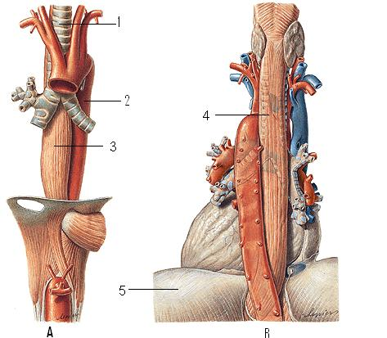

**Hình 13. 6. Thực quản**

1. Khí quản 2. Động mạch chủ 3& 4. Thực quản 5. Cơ hoành

Về phương diện giải phẫu học, thực quản được chia làm 3 đoạn: đoạn cổ dài khoảng 3cm; đoạn ngực dài khoảng 20 cm và đoạn bụng dài khoảng 2 cm.

Thực quản tương đối di động, dính với các tạng xung quanh bằng các cấu trúc lỏng lẽo. Ở cổ, thực quản nằm sau khí quản, đi xuống trung thất sau, nằm phía sau tim, trước động mạch chủ ngực; xuyên qua cơ hoành vào ổ bụng, nối với dạ dày.

Lòng thực quản có ba chỗ hẹp:

- Chỗ nối tiếp với hầu, ngang mức sụn nhẫn.

- Ngang mức cung động mạch chủ và phế quản gốc trái.

- Lỗ tâm vị.

Thực quản có cấu tạo từ trong ra ngoài gồm các lớp:

- Lớp niêm mạc là lớp biểu mô lát tầng không sừng.

- Tấm dưới niêm mạc: chứa các tuyến tiết nhầy.

- Lớp cơ gồm tầng vòng ở trong, tầng dọc ở ngoài. Lớp cơ thực quản gồm hai loại là cơ vân ở đoạn 1/3 trên và cơ trơn ở 2/3 dưới.

- Lớp vỏ ngoài là lớp tổ chức liên kết lỏng lẽo ở thực quản đoạn cổ và ngực, lớp phúc mạc ở thực quản đoạn bụng.

**DẠ DÀY**

***Mục tiêu hoc tập:***

*1. Biết đựoc vị trí hình thể ngoài và liên quan của dạ dày.*

*2. Mô tả được vòng mạch bờ cong vị bé và vị lớn.*

Dạ dày là đoạn phình ra của ống tiêu hóa, có nhiệm vụ dự trữ và tiêu hóa thức ăn. Dạ dày là một tạng trong phúc mạc, nằm ở tầng trên mạc treo kết tràng ngang, ở vùng thượng vị và ô dưới hoành trái. Phía trên nối với thực quản qua lỗ tâm vị, phía dưới nối tá tràng qua lỗ môn vị. Hình dạng chữ J, nhưng thay đổi tùy theo tư thế, thời điểm khảo sát, tình trạng của dạ dày có chứa đựng thức ăn hay không...

**I. Hình thể ngoài**

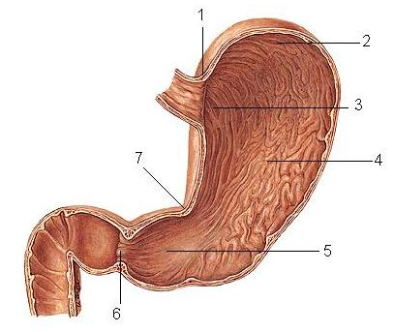

**Hình 13.7. Dạ dày**

1. Khuyết tâm vị 2. Phần đáy vị 3. Phần tâm vị

4. Phần thân vị 5. Phần môn vị 6. Môn vị 7. Khuyết góc

Dạ dày có hai mặt là mặt rước và mặt sau, hai bờ là bờ cong vị lớn ở bên trái, có khuyết tâm vị ngăn cách đáy vị với thực quản và bờ cong vị bé ở bên phải có khuyết góc là ranh giới giữa phần thân vị và phần môn vị.

Người ta chia dạ dày thành các phần sau.

*1. Tâm vị*

Chiếm diện tích khoảng 5-6cm2, có lỗ tâm vị thông với thực quản, lỗ tâm vị không có cơ thắt hay van, chỉ có một nếp niêm mạc ngăn cách giữa dạ dày và thực quản.

*2. Ðáy vị*

Nằm phía trên mặt phẳng đi qua lỗ tâm vị, bình thường chứa không khí.

*3. Thân vị*

Phần dạ dày dưới đáy vị, có giới hạn dưới là mặt phẳng xiên đi qua khuyết góc. Phần thân vị chứa các tuyến tiết ra Axít clorohydric (HCl) và Pepsinogene

*4. Phần môn vị*

Gồm có hang môn vị hình phễu tiết ra Gastrine và ống môn vị có cơ rất phát triển.

*5. Môn vị*

Nằm bên phải đốt sống thắt lưng 1, có lỗ môn vị thông với tá tràng. Khác với lỗ tâm vị, lỗ môn vị có một cơ thắt thật sự là cơ thắt môn vị. Khi cơ này phì đại gây nên bệnh co thắt môn vị phì đại hay găpk ở trẻ sơ sinh.

**II. Liên quan**

*1. Thành trước*

Phần trên liên quan thuỳ gan trái, cơ hoành, qua trung gian cơ hoành liên quan phổi, màng phổi trái, màng ngoài tim và thành ngực. Phần dưới liên quan với thành bụng trước.

*2. Thành sau*

Phần trên liên quan cơ hoành và hậu cung mạc nối, qua trung gian hậu cung mạc nối, dạ dày liên quan với lách, tụy, thận và tuyến thượng thận trái. Phần dưới của thành sau liên quan mạc treo kết tràng ngang và qua trung gian mạc treo kết tràng ngang liên quan với phần lên tá tràng, góc tá hỗng tràng và các quai hỗng tràng.

*3. Bờ cong vị bé*

Có mạc nối nhỏ nối giữa dạ dày, tá tràng với gan. Giữa hai lá của mạc nối nhỏ có vòng mạch bờ cong vị bé.

*4. Bờ cong vị lớn*

Ðoạn đáy vị liên quan cơ hoành. Ðoạn tiếp theo có mạc nối vị lách, nối dạ dày với lách, chứa các động mạch vị ngắn. Ðoạn cuối cùng có mạc nối lớn bám, giữa hai lá của mạc nối lớn chứa vòng mạch bờ cong vị lớn.

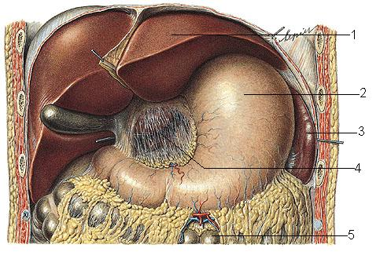

**Hình 13. 8. Liên quan mặt trước dạ dày**

1. Gan 2. Dạ dày 3. Lách 4. Mạc nối nhỏ 5. Kết tràng ngang

**III. Cấu tạo**

Dạ dày cấu tạo gồm 5 lớp từ ngoài vào trong như các phần khác của ống tiêu hóa:

- Thanh mạc tức là lớp phúc mạc tạng bao bọc dạ dày.

- Tấm dưới thanh mạc.

- Lớp cơ có ba lớp từ ngoài vào trong là cơ dọc, cơ vòng và cơ chéo (chỉ hiện diện ở một phần của thành dạ dày).

- Tấm dưới niêm mạc.

- Lớp niêm mạc chứa các tuyến của dạ dày. Các tuyến dạ dày gồm nhiều loại, tiết ra các chất khác nhau vừa có vai trò bảo vệ dạ dày như chất nhầy, vừa có vai trò tiêu hóa như HCl như men Pepsinogene... vừa có vai trò nội tiết hay trung gian hóa học như gastrin, histamin...hay yếu tố nội giúp hấp thụ sinh tố B12.

**IV. Ðộng mạch**

Động mạch dạ dày phát sinh trực tiếp hay gián tiếp từ động mạch thân tạng, trong đó chủ yếu là hai vòng mạch dọc hai bờ cong vị lớn và vị bé:

*1. Vòng mạch bờ cong vị lớn*

Do động mạch vị mạc nối phải (nhánh của động mạch vị tá tràng; động mạch vị tá tràng là nhánh của động mạch gan chung) và vị mạc nối trái (nhánh của động mạch lách) tạo thành.

*2. Vòng mạch bờ cong vị bé*

Do động mạch vị phải (nhánh của động mạch gan riêng) và vị trái (nhánh của động mạch thân tạng) tạo thành.

Ngoài ra còn có các động mạch vị ngắn; động mạch đáy vị sau, động mạch cho tâm vị và thực quản.

*Ðộng mạch thân tạng là một nhánh của động mạch chủ bụng nuôi dưỡng gan, lách, dạ dày tá tràng và tuỵ, chia làm ba nhánh:*

*- Ðộng mạch vị trái.*

*- Ðộng mạch lách*

*- Ðộng mạch gan chung*

**V. Bạch huyết của dạ dày**

Bạch huyết dạ dày được dẫn lưu về 3 nhóm sau:

- Các nốt bạch huyết dạ dày: nằm dọc theo bờ cong vị bé.

- Các nốt bạch huyết vị - mạc nối: nằm dọc vòng mạch bờ cong vị lớn.

- Các nốt bạch huyết tuỵ lách nằm ở mạc nối vị lách.

**LÁCH**

***Mục tiêu học tập:***

*Biết đựợc chức năng, vị trí, hình thể ngoài của lách.*

Lách là một tạng thuộc cơ quan tạo huyết, là mồ chôn hồng cầu già và tham gia quá trình miễn dịch tế bào, nhưng vì có liên quan mật thiết về phương diện giải phẫu và một số bệnh hệ tiêu hóa nên thường được mô tả với hệ này.

Lách nằm ở tầng trên mạc treo kết tràng ngang, bên trái dạ dày, ở ô dưới hoành trái. Trục của lách là xương sườn 10 bên trái.

Lách có dạng hình tháp ba mặt, ba bờ, một đáy, một đỉnh.

Các mặt là mặt hoành, mặt dạ dày và mặt thận. Ðáy gọi là mặt kết tràng (mặt dạ dày, mặt thận và đáy của lách có thể gọi chung là mặt tạng).

Trong các bờ của lách, có bờ trước hay còn gọi là bờ trên có nhiều khía và sờ được khi lách lớn, nhờ vậy mà chúng ta có thể phân biệt lách với các tạng khác khi khám lách.

Ở phần sau, mặt dạ dày gần bờ dưới có rốn lách chứa cuống lách có động mạch và tĩnh mạch lách. Rốn lách nối với dạ dày bằng mạc nối vị lách và với đuôi tụy bởi mạc nối tụy - lách.

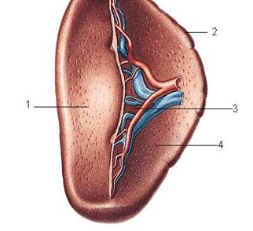

**Hình 13.9. Lách**

1. Mặt thận 2. Bờ trước 3. Rốn lách 4. Mặt dạ dày

**GAN**

***Mục tiêu học tập:***

*1. Mô tả được hình thể ngoài, các dây chằng cũng như các phương tiện cố định gan.*

*2. Mô tả được mạch máu của gan.*

*3. Mô tả được phân thuỳ gan theo đường mạch mật.*

*4. Mô tả được đường dẫn mật ngoài gan.*

Gan là cơ quan quan trọng không những cho hệ tiêu hóa mà còn có các chức năng quan trọng khác như chức năng khử độc, chuyển hóa glucide, protide, lipid v.v... Gan là tạng trong phúc mạc, nằm ở tầng trên mạc treo kết tràng ngang, ở ô dưới hoành phải nhưng lấn sang ô thượng vị và ô dưới hoành trái.

**I. Hình thể ngoài**

Gan có hình dạng như nửa quả dưa hấu, có hai mặt và một bờ

*1. Mặt hoành*

Lồi áp sát cơ hoành, có bốn phần:

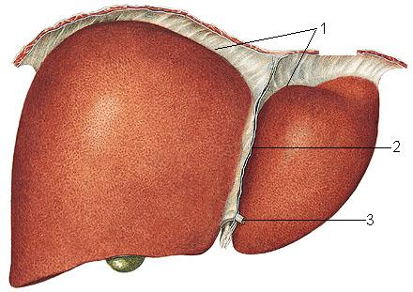

**Hình 13.10. Gan (mặt hoành)**

1. Dây chằng vành 2. Dây chằng liềm 3. Dây chằng tròn

- Phần trên liên quan phổi và màng phổi phải, tim và màng ngoài tim, phổi và màng phổi trái.

- Phần trước liên quan thành ngực trước.

Ở hai phần trên và trước, dây chằng liềm bám vào gan chia gan làm hai phần: bên phải thuộc thùy gan phải và bên trái thuộc thuỳ gan trái.

- Phần phải liên quan thành ngực phải.

- Phần sau có vùng trần, là nơi không có phúc mạc che phủ. Ở đây gan được treo vào cơ hoành bởi dây chằng hoành gan.

*2. Mặt tạng*

Phẳng, liên quan với các tạng khác như dạ dày, tá tràng ... Có ba rãnh tạo thành hình chữ H.

- Rãnh bên phải có hai phần: trước là hố túi mật, sau là rãnh tĩnh mạch chủ dưới.

- Rãnh bên trái gồm hai phần: trước là khe dây chằng tròn, sau là khe của dây chằng tĩnh mạch.

- Rãnh nằm ngang là cửa gan chứa cuống gan và các nhánh của nó.

Rãnh chữ H chia mặt tạng thành 4 thuỳ là thùy trái, thùy phải, thùy vuông và thùy đuôi.

*3. Bờ dưới*

ngăn cách phần trước mặt hoành với mặt tạng. Có hai khuyết là khuyết túi mật và khuyết dây chằng tròn gan.

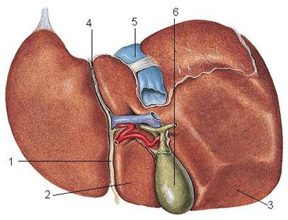

**Hình 13. 11. Mặt tạng của gan**

1. Dây chằng tròn 2. Thùy vuông 3. Ấn kết tràng

4. Dây chằng tĩnh mạch 5. Tĩnh mạch chủ dưới 6. Túi mật

**II. Các dây chằng và các phương tiện cố định gan**

*1. Tĩnh mạch chủ dưới*

Dính vào gan và có các tĩnh mạch gan nối chủ mô gan với tĩnh mạch chủ dưới.

*2. Dây chằng vành*

Gồm hai nếp phúc phạc đi từ phúc mạc thành đến gan. Ở giữa hai lá xa rời nhau giới hạn nên vùng trần. Hai bên hai lá tiến gần nhau tạo thành dây chằng tam giác phải và trái.

*3. Dây chằng liềm*

Nối mặt hoành của gan vào thành bụng trước và cơ hoành.

*4. Mạc nối nhỏ*

Nối gan với dạ dày và tá tràng, bờ tự do của mạc nối nhỏ chứa cuống gan.

*5. Dây chằng tròn gan*

Là di tích tĩnh mạch rốn thời kỳ phôi thai, nằm giữa hai lá của dây chằng liềm đi từ rốn đến gan.

*6. Dây chằng tĩnh mạch*

Là di tích của ống tĩnh mạch thời kỳ phôi thai, đi từ tĩnh mạch cửa trái đến tĩnh mạch chủ dưới.

**III. Mạch máu của gan**

Khác những cơ quan khác, gan không những nhận máu từ động mạch là động mạch gan riêng mà còn nhận máu từ tĩnh mạch là tĩnh mạch cửa.

*1. Ðộng mạch gan riêng*

Động mạch gan chung là nhánh tận của động mạch thân tạng, sau khi cho nhánh động mạch vị tá tràng đổi tên thành động mạch gan riêng, chạy lên trên đến cửa gan chia thành hai ngành phải và trái để nuôi dưỡng gan.

*2. Tĩnh mạch cửa*

Tĩnh mạch nhận hầu hết máu từ hệ tiêu hóa cũng như từ lách đến gan trước khi đổ vào hệ thống tuần hoàn chung. Tĩnh mạch cửa do tĩnh mạch lách họp với tĩnh mạch mạc treo tràng trên tạo thành, chạy lên cửa gan chia hai ngành phải và trái. Trên đường đi tĩnh mạch cửa nhận rất nhiều nhánh bên như tĩnh mạch túi mật, các tĩnh mạch rốn, tĩnh mạch vị trái, tĩnh mạch vị phải, tĩnh mạch trước môn vị và tĩnh mạch trực tràng trên... Ðến cửa gan, tĩnh mạch cửa chia ra hai ngành là ngành phải và ngành trái để chạy vào nửa gan phải và nửa gan trái.

Trong trường hợp tĩnh mạch cửa bị tắc gây tăng áp lực tĩnh mạch cửa gây ra nhiều hậu quả nghiêm trọng như bụng báng, trướng tĩnh mạch thực quản, trĩ... Các biểu hiện trên là do máu từ tĩnh mạch cửa qua gan bị hạn chế nên đi qua các vòng nối giữa hệ cửa và hệ chủ:

- Vòng nối thực quản do tĩnh mạch vị trái thuộc hệ cửa nối với tĩnh mạch thực quản là nhánh của tĩnh mạch đơn thuộc hệ chủ. Khi tăng áp lực tĩnh mạch cửa tạo nên hiện tượng trướng tĩnh mạch thực quản.

- Vòng nối trực tràng do tĩnh mạch trực tràng trên là nhánh của tĩnh mạch mạc treo tràng dưới thuộc hệ cửa nối với nhánh trực tràng giữa, nhánh trực tràng dưới là nhánh của tĩnh mạch chậu trong thuộc hệ chủ. Khi tăng áp lực tĩnh mạch cửa tạo nên trĩ.

- Vòng nối quanh rốn do tĩnh mạch dây chằng tròn thuộc hệ cửa nối với tĩnh mạch thượng vị trên, dưới và ngực trong thuộc hệ chủ.

Ðộng mạch gan riêng, tĩnh mạch cửa cùng ống mật chủ tạo nên cuống gan nằm giữa hai lá mạc nối nhỏ. Liên quan giữa ba thành phần này như sau: tĩnh mạch cửa nằm sau; động mạch gan riêng nằm phía trước bên trái; ống mật chủ nằm phía trước bên phải. Ba thành phần chạy chung với nhau và lần lượt phân chia thành các nhánh nhỏ dần và tận cùng ở khoảng cửa.

*3. Các tĩnh mạch gan*

Gồm ba tĩnh mạch là tĩnh mạch gan phải, tĩnh mạch gan giữa và tĩnh mạch gan trái. Các tĩnh mạch này dẫn máu từ gan về tĩnh mạch chủ dưới.

**IV. Phân thùy gan theo đường mạch mật**

Do yêu cầu phẫu thuật, các nhà giải phẫu đã nghiên cứu để phân chia gan thành các phần nhỏ hơn. Hiện tại có nhiều cách phân chia gan theo phân thuỳ, các tác giả đều dựa vào sự phân chia của đường mật trong gan để phân chia gan thành các phân thuỳ. Sau đây là cách phân chia gan theo Tôn Thất Tùng. Các thùy và phân thùy được xác định bằng các khe, trong đó chỉ có một khe độc nhất là khe liên phân thuỳ trái là có thật trên bề mặt của gan.

*1. Khe giữa gan*

- Ở mặt hoành đi từ khuyết túi mật đến bờ trái tĩnh mạch chủ dưới.

- Ở mặt tạng đi từ giữa hố túi mật đến bờ trái tĩnh mạch chủ dưới.

Khe giữa chia gan thành hai nửa là gan phải và trái, trong khe giữa có tĩnh mạch gan giữa.

*2. Khe liên phân thùy phải*

Từ bờ phải tĩnh mạch chủ dưới song song bờ phải của gan, cách bờ này ba khoát ngón tay, khe chứa tĩnh mạch gan phải. Khe liên phân thuỳ phải chia gan phải thành hai phân thùy là phân thuỳ sau và phân thuỳ trước.

*3. Khe liên phân thùy trái*

- Mặt hoành, khe là đường bám dây chằng liềm.

- Mặt tạng, khe tương ứng với rãnh dọc trái.

Khe liên phân thuỳ trái chứa tĩnh mạch gan trái, chia gan trái thành hai phân thùy là phân thuỳ giữa và phân thuỳ bên.

*4. Khe phụ giữa thùy phải*

Thường không rõ ràng, chia phân thùy trước thành hạ phân thùy V và VIII, và phân thùy sau thành hạ phân thùy VI và VII.

*5. Khe phụ giữa thùy trái*

Ở mặt hoành đi từ bờ trái của tĩnh mạch chủ dưới đến 1/3 sau và 2/3 trước bờ dưới của gan trái. Ở mặt tạng: đi từ đầu trái cửa gan đến nối 1/3 sau và 2/3 trước bờ dưới của gan trái. Khe này chia phân thùy bên thành hạ phân thùy II và III, còn hạ phân thùy I tương ứng với thùy đuôi.

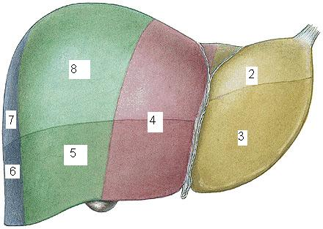

**Hình 13.12. Các hạ phân thùy của gan**

**V. Ðường mật**

Mật được thành lập trong gan, đổ vào các tiểu quản mật, sau đó về các ống mật gian tiểu thùy, từ đây lần lượt được vận chuyển đến các mạch mật lớn hơn để cuối cùng tập trung vào hai ống gan phải và gan trái, hai ống này họp nhau lại thành ống gan chung. Ống gan chung hợp với ống túi mật thành ống mật chủ. Người ta thường chia đường dẫn mật thành hai phần là đường dẫn mật ngoài gan và trong gan.

*1. Ðường mật trong gan*

Là các ống mật hạ phân thuỳ và phân thuỳ nằm trong nhu mô gan.

*2. Ðường mật ngoài gan*

Gồm đường mật chính và phụ.

2.1. Ðường mật chính: gồm ống gan và ống mật chủ nhật.

- Ống gan gồm ống gan phải và ống gan trái họp thành ống gan chung.

- Ống mật chủ do ống gan chung họp với ống túi mật tạo thành. Trước khi đổ vào tá tràng, ống mật chủ cùng với ống tuỵ chính tạo nên bóng gan tuỵ, có cơ vòng bóng gan tuỵ ngăn không cho trào ngựợc dịch tá tràng vào ống mật chủ và ống tuỵ chính.

2.2. Ðường mật phụ: gồm túi mật và ống túi mật

- Túi mật là nơi dự trữ mật, hình quả lê nằm ở mặt tạng của gan. Gồm có một đáy, một thân và một cổ nối với ống túi mật.

- Ống túi mật nối giữa túi mật và ống mật chủ.

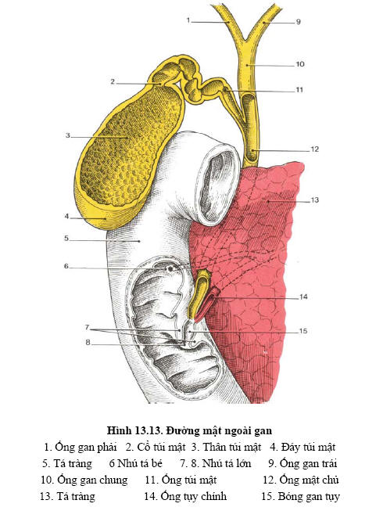

TÁ TRÀNG VÀ TỤY

***Mục tiêu học tập:***

*1. Mô tả được hình thể ngoài của khối tá tụy.*

*2. Mô tả được liên quan của khối tá tuỵ.*

*3. Biết được mạch máu nuôi dưỡng tá tràng và đầu tuỵ.*

Tá tràng và tuỵ là hai phần của hệ tiêu hoá có liên quan chặt chẽ với nhau về giải phẫu, sinh lý cũng như bệnh lý. Vì vậy mặc dù tụy là một tuyến tiêu hoá nhưng thường được nghiên cứu chung với tá tràng, là đoạn đầu của ruột non với danh xưng là khối tá tụy.

**I. Tá tràng**

Tá tràng là đoạn đầu tiên của ruột non, dài khoảng 25cm, hình chữ C ôm lấy đầu tụy và được cố định vào thành bụng sau bởi mạc dính tá tụy.

Tá tràng được chia làm 4 phần, từ trên xuống dưới là:

- Phần trên: đi ra sau, 2/3 đầu là phần di động của tá tràng, phình ra hình củ hành được gọi là hành tá tràng, thông dạ dày qua lỗ môn vị.

- Phần xuống: chạy dọc bên phải cột sống. Chỗ tiếp giáp phần trên gọi góc tá tràng trên, tiếp giáp phần ngang là góc tá tràng dưới.

- Phần ngang: chạy ngang qua cột sống từ phải sang trái.

- Phần lên: hướng lên trên sang trái, tiếp nối với hỗng tràng, chỗ đó là góc tá hỗng tràng. Góc tá hỗng tràng được treo vào cơ hoành bởi cơ treo tá tràng.

Tá tràng đưọc cấu tạo gồm 5 lớp như các phần khác của ruột non là lớp niêm mạc tiết ra nhiều men tiêu hóa để tiêu hóa thức ăn, đặc biệt ở thành trong của phần xuống, lớp niêm mạc có hai nhú lồi vào lòng ruột là gai tá bé ở trên (nơi đổ vào của ống tụy phụ), gai tá lớn ở dưới nơi đổ vào của ống mật chủ và ống tụy chính.

**II. Tụy**

Tuỵ là một tuyến vừa nội tiết và ngoại tiết, là tạng bị thành hoá và được xem như nằm sau phúc mạc. Hình cái búa nằm ngang gồm ba phần:

- Ðầu tuỵ hình vuông, phía dưới tách một mỏm là mỏm móc. Giữa đầu tuỵ và thân tuỵ có khuyết tụy.

- Thân tuỵ chạy từ đầu tụy băng qua trước cột sống về phía trái.

- Ðuôi tụy tiếp theo thân tụy, di động nằm trong mạc nối tụy - lách.

Tuỵ cấu tạo bởi các tiểu thùy và các đảo tụy.

- Tiểu thùy chứa các tuyến tụy có vai trò ngoại tiết, tiết ra dịch tụy. Dịch tụy được tiết ra đổ về các ống nhỏ sau đó tập trung về hai ống lớn là ống tụy chính họp với ống mật chủ tạo thành bóng gan tụy và đổ vào tá tràng ở gai tá lớn; ống tụy phụ đổ về tá tàng ở gai tá bé.

- Ðảo tụy đóng vai trò nội tiết, tiết ra các hormone tụy: Insuline, Glucagon...có vai trò trong chuyển hóa đường.

**III. Liên quan của tá tràng và tụy**

*1. Liên quan với phúc mạc*

Mặt sau tá tràng và tụy được cố định vào phúc mạc thành sau bởi mạc dính tátụy. Mặt trước có rễ mạc treo kết tràng ngang.

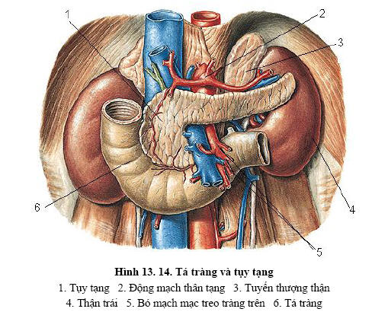

*2. Liên quan các tạng*

Mặt sau liên quan với thận và thượng thận phải, niệu quản phải, tĩnh mạch chủ dưới, cột sống, động mạch chủ bụng, thận và tuyến thượng thận trái. Mặt trước liên quan chủ yếu gan, dạ dày (qua trung gian hậu cung mạc nối) và các quai hỗng tràng, hồi tràng. Riêng đuôi tụy nằm trong mạc nối tụy lách nên liên quan với lách và cuống lách.

**IV. Mạch máu nuôi dưỡng tá tràng và tụy**

*1. Mạch máu nuôi dưỡng tá tràng và đầu tụy*

Phát sinh từ động mạch tá tuỵ trên (nhánh tận của động mạch vị tá tràng) và động mạch tá tuỵ dưới (nhánh bên của động mạch mạc treo tràng trên). Hai động mạch trên nối với nhau vòng theo khối tá tuỵ và cho các nhánh nuôi dưỡng tá tràng, đầu tuỵ.

2. Mạch máu nuôi dưỡng thân và đuôi tụy

Chủ yếu phát sinh từ động mạch lách, gồm các nhánh tụy lưng, tụy lớn, tụy đuôi và tụy dưới.

HỖNG TRÀNG - HỒI TRÀNG

***Mục tiêu học tập:***

*1. Mô tả được hình thể ngoài, kích thước và cấu tạo của hỗng tràng và hồi tràng.*

*2. Mô tả được động mạch mạc treo tràng trên.*

Hỗng tràng và hồi tràng là phần di động của ruột non, bắt đầu từ góc tá hỗng tràng bên trái đốt sống ngực 12 đến góc hồi manh tràng ở hố chậu phải, nằm ở tầng dưới mạc treo kết tràng ngang.

**I. Kích thước**

Hỗng tràng và hồi tràng dài khoảng 6 m, đường kính giảm dần từ trên xuống dưới, đường kính 3 cm ở đoạn đầu hỗng tràng và 2 cm ở đoạn cuối hồi tràng.

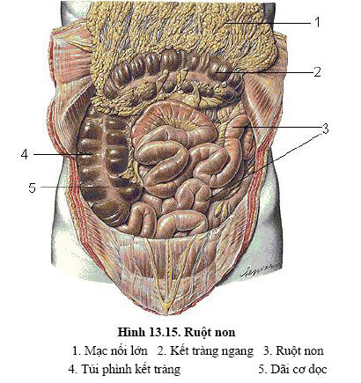

Hỗng tràng và hồi tràng cuộn lại thành các cuộn hình chữ U gọi là quai ruột. Có từ 14 đến 16 quai. Các quai ruột đầu sắp xếp nằm ngang, các quai ruột cuối thẳng đứng. Phần cuối hồi tràng thông với ruột già qua lỗ hồi manh tràng, ở đây có van hồi manh tràng.

Vào khoảng 2% dân số, ở bờ tự do của hồi tràng và cách góc hồi manh tràng khoảng 80 cm có một túi thừa dài khoảng 5 cm gọi là túi thừa hồi tràng, là di tích của ống noãn hoàng thời kỳ phôi thai.

**II. Cấu tạo của hỗng tràng và hồi tràng**

Từ trong ra ngoài, cấu tạo của hỗng tràng và hồi tràng gồm 5 lớp như cấu tạo chung của ống tiêu hóa



**Hình 13.16. Cấu tạo thành ống tiêu hóa**

1. Lớp thanh mạc 2. Tấm dưới thanh mạc 3. Lớp cơ   
4. Lớp dưới niêm mạc 5. Lớp niêm mạc

**III. Liên qian**

*1. Liên quan với phúc mạc*

hỗng tràng và hồi tràng được treo vào phúc mạc thành sau bởi mạc treo ruột. Mạc treo ruột gồm hai lá phúc mạc chứa mạch máu và thần kinh. Chỗ dính của phúc mạc ở thành bụng sau gọi là rễ mạc treo. Bờ ruột có mạc treo ruột bám vào là bờ mạc treo, bờ ruột đối diện với bờ mạc treo là bờ tự do.

*2. Liên quan với các cơ quan lân cận*

Hỗng tràng và hồi tràng chiếm phần giữa của ổ phúc mạc.

- Phía trước được mạc nối lớn che phủ, qua mạc nối lớn liên quan thành bụng trước.

- Phía sau liên quan với các thành phần sau phúc mạcnhư cột sống, động mạch chủ bụng và tĩnh mạch chủ dưới ở giữa, hai bên là thận và niệu quản, mạch máu sinh dục...

- Phía trên với kết tràng ngang và mạc treo kết tràng ngang.

- Hai bên là kết tràng lên và xuống.

- Phía dưới là kết tràng sigma, bàng quang, trực tràng và tử cung (phụ nữ).

**IV. Mạch máu**

*1. Ðộng mạch mạc treo tràng trên*

Động mạch mạc treo tràng trên là nhánh của động mạch chủ bụng, chạy trước phần ngang tá tràng đi vào hai lá của mạc treo ruột, tận cùng bằng động mạch hồi tràng cách góc hồi manh tràng khoảng 80 cm. Trên đường đi cho các nhánh bên:

- Về phía trái của động mạch cho các nhánh bên nuôi dưỡng hỗng tràng và hồi tràng.

- Về phía phải cho các nhánh:

+ Ðộng mạch tá tuỵ dưới nối với động mạch tá tuỵ trên (nhánh của động mạch vị tá tràng) để nuôi dưỡng đầu tuỵ và tá tràng.

+ Ðộng mạch kết tràng giữa: cho nhánh nối với động mạch kết tràng trái (của động mạch mạc treo tràng trên) nuôi dưỡng kết tràng ngang (đôi khi không có động mạch kết tràng giữa).

+ Ðộng mạch kết tràng phải.

+ Ðộng mạch hồi kết tràng: nuôi dưỡng hồi tràng, kết tràng lên, manh tràng và ruột thừa.

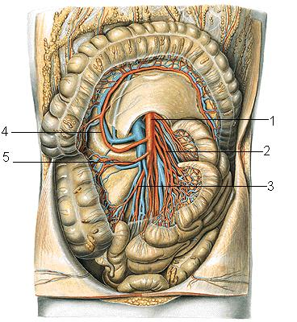

**Hình 14. 16. Động mạch mạc treo tràng trên**

1. Động mạch mạc treo tràng trên 2. Các nhánh động mạch cho hỗng tràng và hồi tràng

3. Động mạch hồi kết tràng 4. Động mạch kết tràng phải 5. Động mạch kết tràng giữa.

*2. Tĩnh mạch*

Các nhánh tĩnh mạch của hỗng tràng và hồi tràng đổ về tĩnh mạch mạc treo tràng trên nằm bên phải động mạch mạc treo tràng trên, tĩnh mạch này họp tĩnh mạch lách tạo thành tĩnh mạch cửa.

**RUỘT GIÀ**

***Mục tiêu học tập:***

*1. Biết được phân đoạn, hình thể ngoài và các yếu tố phân biệt ruột già với ruột non.*

*2. Biết được liên quan và cấu tạo của ruột già.*

*3. Biết được mạch máu nuôi dưỡng ruột già.*

Ruột già là đoạn cuối cùng của ống tiêu hóa, hình chữ U ngược. Dài khoảng 1.5 - 2 m, phía trên nối với hồi tràng qua lỗ hồi manh tràng có van hồi manh tràng. Có nhiệm vụ tiếp nhận các thức ăn không tiêu hóa được (chất xơ...), một số vi khuẩn ở ruột già có thể sản xuất các vitamin cho cơ thể, hấp thụ nước và tạo nên phân để thải ra ngoài.

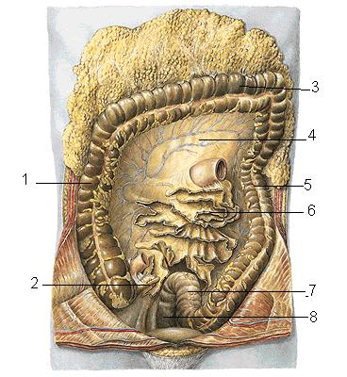

**Hình 13. 17. Ruột già**

1. Kết tràng lên 2. Ruột thừa 3.Kết tràng ngang

4. Mạc treo kết tràng ngang 5. Kết tràng xuống

6. Mạc treo ruột 7. Kết tràng sigma 8. Trực tràng

**I. Phân đoạn ruột già**

Ruột già gồm có bốn phần:

- Manh tràng và ruột thừa.

- Kết tràng gồm có kết tràng lên, kết tràng ngang, kết tràng xuống và kết tràng sigma

- Trực tràng.

- Ống hậu môn và tận cùng là hậu môn.

**II. Hình thể ngoài**

Ngoại trừ trực tràng, ruột thừa và ống hậu môn có hình dạng đặc biệt, các phần còn lại của ruột già có các đặc điểm về hình thể ngoài sau đây giúp ta phân biệt với ruột non.

- Ba dãi cơ dọc: đi từ gốc ruột thừa đến kết tràng sigma.

- Các túi phình kết tràng.

- Các túi thừa mạc nối.

**III. Vị trí, hình dạng và liên quan của các phần của ruột già**

*1. Manh tràng*

Là phần đại tràng nằm dưới van hồi manh tràng, nằm ở hố chậu phải, dài 6 - 7cm và đường kính khoảng 7cm.

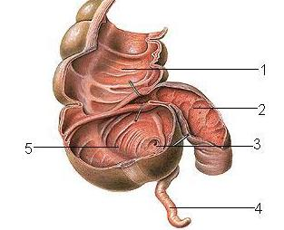

**Hình 13. 18. Manh tràng và ruột thừa**

1. Kết tràng lên 2. Hồi tràng 3. Lỗ ruột thừa   
 4. Ruột thừa 5. Manh tràng

*2. Ruột thừa*

Hình con giun dài 3 - 13 cm, phát xuất từ bờ trong của manh tràng, nơi gặp nhau của ba dãi cơ dọc. Ruột thừa hướng xuống dưới, lòng ruột thừa thông với lòng manh tràng bằng một lỗ là lỗ ruột thừa.

*3. Kết tràng*

Là phần tiếp theo của đại tràng hình chữ U ngược ôm lấy hỗng tràng và hồi tràng, người ta chia làm bốn đoạn.

3.1. Kết tràng lên: nằm bên phải của ổ bụng, dính vào thành bụng sau bằng mạc dính kết tràng lên. Từ dưới đi lên trên đến dưới gan thì gập góc tạo nên góc gan hay góc kết tràng phải, nối tiếp với kết tràng ngang.

3.2. Kết tràng ngang: chạy từ phải sang trái, hơi lên trên đến dưới lách tạo nên góc lách hay góc kết tràng trái. Kết tràng ngang được treo vào thành bụng sau bằng một mạc treo gọi mạc treo kết tràng ngang. Mạc treo kết tràng ngang chia ổ phúc mạc thành hai tầng, tầng trên mạc treo kết tràng ngang chứa gan lách dạ dày và tầng dưới mạc treo kết tràng ngang chứa hỗng, hồi tràng... Ở phía trước kết tràng ngang có mạc nối lớn đi từ bờ cong vị lớn chạy xuống dưới che phủ hỗng - hồi tràng sau đó lộn lên trên bám vào kết tràng ngang.

3.3. Kết tràng xuống: nằm ở bên trái ổ bụng. Cũng giống bên phải, kết tràng xuống dính chặt vào thành bụng sau bằng mạc dính kết tràng xuống. Ở hố chậu trái thì kết tràng xuống được nối tiếp bằng kết tràng sigma.

3.4 Kết tràng sigma: Có dạng hình chữ sigma, chiều dài rất thay đổi, treo vào thành bụng sau bằng mạc treo kết tràng sigma.

*4. Trực tràng*

Là phần đại tràng nằm ở hố chậu, trước xương cùng, sau bàng quang, tiền liệt tuyến, túi tinh ở nam; tử cung và âm đạo ở nữ. Dài khoảng 15-20cm, phần trên phình to gọi là bóng trực tràng, phần dưới hẹp là ống hậu môn.

- Trực tràng có cấu tạo như các phần khác của đại tràng, tuy nhiên không có túi thừa mạc nối và túi phình kết tràng.

- Phúc mạc chỉ che phủ 2/3 trên của trực tràng như vậy có một phần trực tràng nằm ngoài phúc mạc.

- Lớp cơ gồm cơ dọc ở ngoài, cơ vòng ở trong. Lớp cơ vòng phát triển mạnh ở hậu môn tạo thành cơ thắt trong, là một loại cơ không tự ý và luôn luôn ở tình trạng co thắt, ngoại trừ khi trung đại tiện. Ngoài ra ở hậu môn còn có cơ thắt ngoài là một lớp cơ vân do cơ nâng hậu môn tạo thành.

- Tấm dưới niêm mạc chứa mạch máu và thần kinh thường tạo thành đám rối, trong đó các đám rối tĩnh mạch thường bị giãn gây bệnh trĩ.

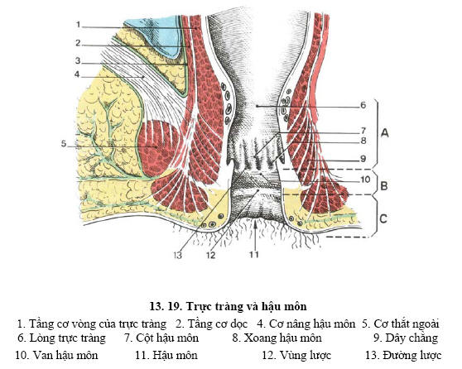

- Lớp niêm mạc: ở bóng trực tràng tạo nên các nếp bán nguyệt, còn ở ống hậu môn lớp niêm mạc được nối phần da của hậu môn. Ranh giới ở hai phần này là đường lược, ở trên đường lược niêm mạc tạo thành các cột lồi vào lòng hậu môn là cột hậu môn, các cột nối liền nhau ở đáy bằng các nếp niêm mạc là van hậu môn. Khoảng giữa các cột tạo thành các túi là các xoang hậu môn, nơi đây có miệng đổ vào của các tuyến hậu môn, khi bị viêm nhiễm gây nên áp xe và là nguyên nhân của dò hậu môn.

**IV. Mạch máu ruột già**

Dựa vào phôi thai và mạch máu người ta chia ruột già làm hai phần phải và trái mà ranh giới là chỗ nối 1/3 phải và 1/3 giữa kết tràng ngang.

*1. Mạch máu kết tràng phải*

Động mạch nuôi dưỡng kết tràng phải gồm những nhánh bên của động mạch mạc treo tràng trên là động mạch kết tràng giữa, động mạch kết tràng phải và động mạch hồi kết tràng.

*2. Mạch máu kết tràng trái*

Động mạch nuôi dưỡng kết tràng trái phát sinh từ động mạch mạc treo tràng dưới. Ðộng mạch mạc treo tràng dưới là nhánh của động mạch chủ bụng, chạy trong hai lá của mạc dính kết tràng trái và mạc treo kết tràng sigma, tận cùng bằng động mạch trực tràng trên.

Trên đường đi, động mạch mạc treo tràng dưới cho các nhánh bên là động mạchkết tràng trái nối với động mạch kết tràng giữa (hay động mạch kết tràng phải) và các động mạch kết tràng sigma.

Ngoài ra, trực tràng và ống hậu môn còn nhận máu từ động mạch trực tràng giữa và dưới, xuất phát từ động mạch chậu trong.